Objectif du groupe de réflexion :
JEGO
Bastien
Document GRAC
- Définir une progression pour l’année de seconde
- Associer à cette progression des idées d’activités
  - En relation avec la Guyane et sa biosphère
- Ébauches de deux activités

I. Progression pour l’année de seconde

- A : Matière du microscopique au macroscopique
    - 1.chimie : corps pur et mélange

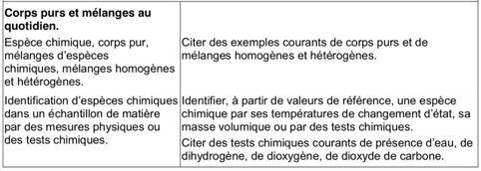
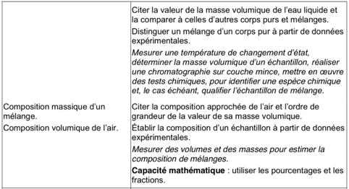

- 2.chimie : atomistique (atome, cortège électronique, stabilité, espèce et entité, isotopes

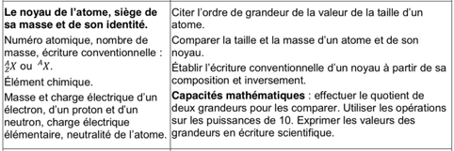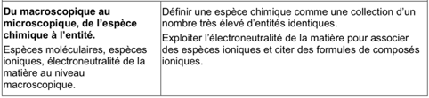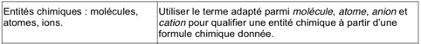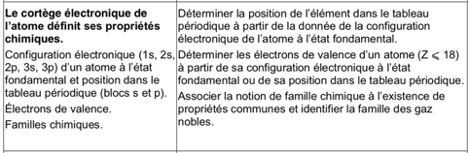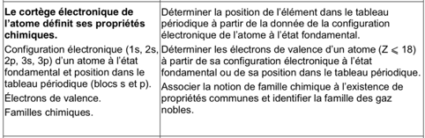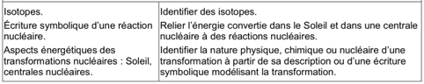

- 3.physique : (spectre et lumière, mouvement, inertie)

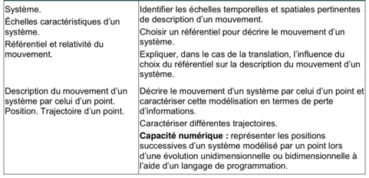

    - 4.chimie : transformation physique et chimique (ecriture réaction)

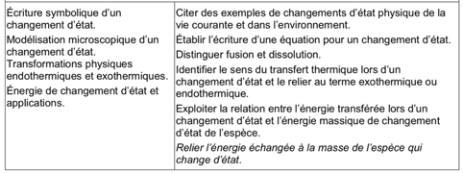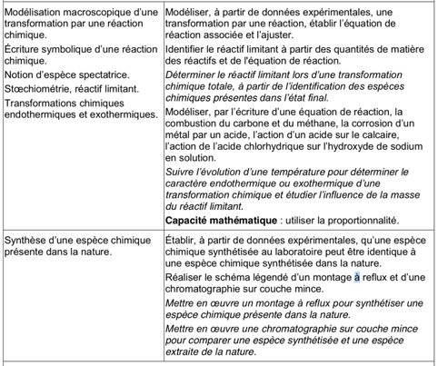

5.physique : modéliser une action

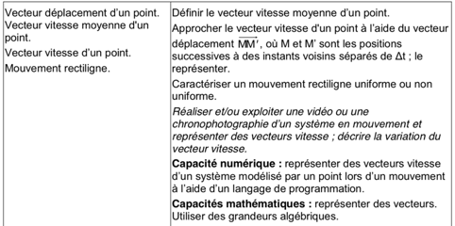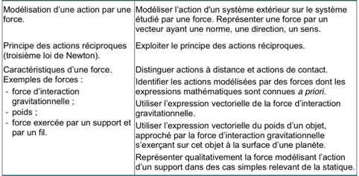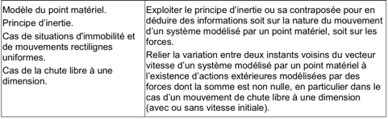

    - 6.chimie : solution aqueuse, dosage, dilution, dissolution

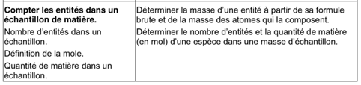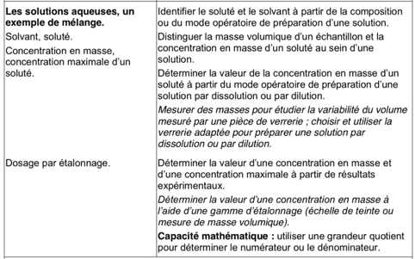

- B : Ondes et matière : méthode d’exploration (physique)

    - Émission et propagation (signal sonore, signal lumineux) Vitesse et propagation (son et lumière)

    - Deux applications (son et musique, et lentilles)

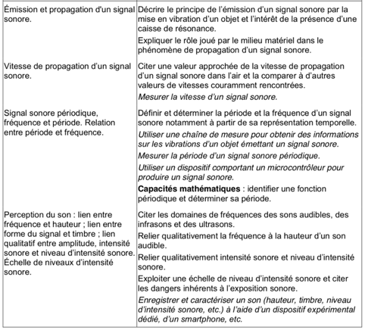

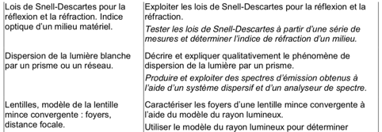

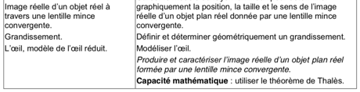

- Signaux et capteurs

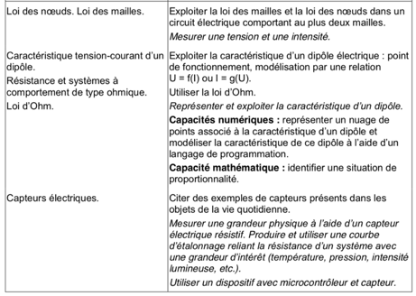

II. Activités au sein de cette progression

Nous nous sommes attachés lors de ces groupes de réflexions à intégrer au sein de cette progression des activités faisant écho à la biodiversité Guyanaise.
Une idée a été émise d’utiliser comme fil directeur le biomimétisme, qui est un courant scientifique cherchant à utiliser la nature comme une bibliothèque de connaissance que l’on peut ensuite adapter dans des domaines technologiques ou médicaux, divers et variés.
Un des grands fils directeurs sera l’étude du morpho auxquels on peut rattacher de nombreux points du programme.
Bien sûr d’autres activités seront présentes au sein de cette progression, cette partie présente de manière succincte les diverses activités nouvelles qui ont pu être évoquées au cours des différentes séances.

A. Matière du microscopique au macroscopique

- Dans la partie : chimie : corps pur et mélange

- Activités 1 : L’idée est de commencer l’année avec de la chimie où les manipulations font échos à des compétences expérimentales de niveau collège pour permettre une reprise en douceur de l’année.
- On commence donc avec la partie : « Corps purs et mélanges au quotidien »
  - Autour de l’eau :
- chimie de l’eau
- autour du vivant
  - Dans cette première partie les travaux pratiques seront accès autour de différentes espèces chimiques en solution et de leur température d’ébullition afin de débuter avec la notion de caractéristiques chimiques.
- par exemple : sel sur de la glace (baisse le point de fusion)

- Activités 2 : la seconde partie correspond à la composition massique d’un mélange / composition volumique de l’air, c’est une partie dont on devra se resservir plus tard dans la progression lors de l’activité 18.
- Une idée d’activité s’inspirera du fait qu'au niveau des banquises on a création de la plus grosse cascade souterraine, ceci est dû au fait que la glace en surface se forme et expulse de l’eau salée en dessous du coup moteur des courants océaniques cela pourra faire écho à la première activité… ce principe peut être utilisé lors d’une séance de travaux pratique autour de la masse volumique
- On utilise un bac d’eau froide, avec dans un petit bécher de l'eau colorée très chaude pour voir la répartition eau chaude et eau froide et réfléchir à pourquoi cette répartition ?

- Activités 3 : une première activité autour du biomimétisme se base sur une vidéo qui sera notre fil directeur pour une grande partie de cette progression
- https://www.youtube.com/watch?v=j625EAuCb2M
- Cette activité s’attachera à présenter les différents niveaux d’organisation du morpho pour introduire la notion d’ordre de grandeur. Elle pourra être construite comme un jeu de cartes où les élèves doivent utiliser les diverses informations d’échelles pour remettre les cartes dans le bon ordre et reconstruire la structure du morpho. Il s’agit d’une première approche des niveaux d’organisation du morpho.
- les ailes et pigments au niveau macroscopique
- Activités 4 : Cette activité peut ensuite donner sur une séance de travaux pratiques sur la CCM (relier l’extraction et identification des pigments du morpho)
- extraction du lycopène
- pigment végétal (migration sur CCM avec séparation des couleurs)
- Il faudra faire attention à ne pas associer pigment et couleur pour ne pas avoir d’amalgame entre pigmentations du morpho et couleur du morpho formule du pigment peut être donné pour montrer ce qui est étudier les points communs entre les différentes molécules

- Activité 5 : sur la composition volumique de l’air
- expérience de Lavoisier

- Dans la partie chimie : atomistique (atome, cortège électronique, stabilité, espèce et entité, isotope)

- Activités 6 : Suite de la vidéo Morpho; La nature sur différents niveaux d’organisation
- Cette vidéo nous donne des informations sur la constitution du Morpho et surtout sur la chitine (trois atomes de bases)

- Activités 7 : Autour de la matière
- Rutherford

- Dans la partie physique : (spectre et lumière, mouvement, inertie)

- Activités 8 : Suite de la vidéo morpho, cette fois-ci on continue la vidéo jusqu’à la partie infrarouge.
- Fin de la vidéo du Morpho

- Activités 9 : TP serious game, il s’agit d’un jeu vidéo pédagogique autour de la mission bepicolombo et des messages de la lumière. Cette activité permettra de faire le lien avec la suite de la progression en physique, autour de l'infiniment grand.

- Dans la partie chimie : transformation physique et chimique (écriture réaction)

- Activités 10 : ici une séance de travaux pratiques utilisant la réaction entre le bicarbonate de sodium et l’acide éthanoïque peut être utilisée en comparaison avec celle entre un soda et un Mentos pour faire la distinction entre réaction chimique et transformation physique.

- Suite de la vidéo morpho : le morpho meilleur thermostat du monde

- Activités 11 : Il s’agit d’une séance de travaux pratiques permettant de faire construire aux élèves un calorimètre artisanal à l’aide d’une canette de coca. Cette expérience permet d’étudier les effets thermiques d’une réaction chimiques.

- Activités 12 : Pour faire échos à la séance précédente, une idée peut être également développée autour de la création d’un chauffe-eau solaire. Cette activité renverra au Morpho, en effet sa capacité à rayonner dans l’infrarouge fait de ce papillon un des meilleurs thermostats connus de la communauté scientifique. Si ce principe pouvait être adapté sur les panneaux solaires équipant de nombreuses maisons en Guyane et étant soumis à des températures élèves, cela leur permettrait de réguler leur température et d’augmenter leur durée de vie.

- Dans la partie physique : modéliser une action

- Activités 13 : ici l’idée serait de faire construire une voiture à réaction à l’aide de matériels de récupération et de ballon, afin d’étudier le principe d’inertie

- Activités 14 : Après une sortie visitée du CSG, les séances suivantes permettront autour de l’étude du centre spatial de Kourou d’étudier les différentes parties du programme en commençant par une séance autour d’Ariane V

- Activités 15 : Démarche d’instigation autour du vol en impesanteur, l’enseignant peut s’appuyer sur un extrait de l’émission « ce n'est pas sorcier » traitant de ce sujet.

- Activités 16 : Séance de travaux pratique utilisant le logiciel Stellarium et s’interrogeant sur rétrogradation de Mars. Cette séance permet de traiter de la notion de relativité du mouvement

- Activités 17 : Évaluation autour de la propulsion ionique de la sonde Bépicolombo, principe d’inertie, comment la sonde peut-elle gagner autant de vitesse ?

- Dans la partie chimie : solution aqueuse, dosage, dilution, dissolution

- Activités 18 : Démarche d’investigation : Bois de Guyane
- Étudier la flottabilité des différents bois tels que le bois pagaie et autres bois de Guyane
    - Pourquoi utiliser ces différents bois pour les pirogues
    - Et pourquoi les bois des pirogues sont des bois « lourds »
    - On reprend les notions de masse volumique et de densité

- Sur ce sujet de masse volumique une autre activité peut correspondre au questionnement suivant : « comment faire flotter un objet qui ne flotte pas ? »
    - Pâte à modeler à mettre en forme
    - Des écrous à rajouter dessus
    - Introduction de masse volumique et comment la forme est importante dans ce problème
    - Cette démarche d’investigation donne pleine liberté aux élèves et à l’expérimentation
  - Utilisation d’eau salée colorée plus dense pour masse volumique (manip prof par exemple)

- Activités 19 : Dilution / Dissolution
- Un TP complet création d’une solution de concentration connue par dissolution puis obtention d’une nouvelle solution par dilution
-> Trouver une solution pour rattacher au domaine du vivant
-> Travail avec l’eau de coco et le plasma ?

- Activités 20 : Échelle de teinte

B. Ondes et matière : méthode d’exploration (physique)

- Partie physique émission et propagation (signal sonore, signal lumineux)

- Activités 21 : Émission et propagation (signal sonore, signal lumineux)

- Activités 22 : cimatique / fibre optique / cuve avec les lasers et différentes solution / Cloche vide

- Vitesse et propagation (son et lumière)

- Activités 23 : Séance autour de l’expérience historique d’Olaus Romer et de la détermination de la vitesse de la lumière. Les élèves ont déjà lors de l’activité 16 utilisé le logiciel Stellarium, qui peut servir ici pour déterminer en reproduisant l’expérience d’Olaus Romer, la valeur de la vitesse de la lumière

- Activités 23 : TP ultrason
  - Démarche d’investigation sur le temps de retard entre un éclair et le son que l’on reçoit après.

- Partie physique deux applications (son et musique, et lentilles)

- Activités 24 :
  - Une autre activité peut être de modéliser un dispositif d’échographie avec un oscilloscope
  - Échographie / radar

- Partie physique signaux et capteurs

- Activités 25 :
  - Différentes utilisations des ondes dans le milieu naturel (chauve-souris, dauphin, baleine, éléphant)
  - Différentes utilisations dans le domaine médical.

- Activités 26 : Réfraction-réflexion
  - Suite et fin de la vidéo morpho, on repart du morpho pour aborder la réfraction.
  - Activité problème sur pèche avec angle de réfraction du pour la pêche en extérieur.

III. De nouvelles activités autour de la Guyane

- Morpho en jeux de cartes pour les ordres de grandeur
  - Créer un jeux de cartes permettant de reconstruire les différents niveaux d’organisation du Morpho .
- Morpho et pigment
- genial.ly morpho et lumière
  - Autour d’un logiciel interactif
- TP chauffe-eau solaire (matériel à trouver) / four solaire
- TP autour du CSG
  - Visite du CSG pour débuter toute l’« ancienne partie Univers » du nouveau programme
- Démarche d’investigation bois de Guyane
  - En présentant divers échantillons de bois, travailler sur la masse volumique
- Sortie eau dans les criques (pH des différentes eaux)
  - Sortie pour aller en parallèle avec la SVT tester les eaux de différentes criques et étudier l’influence de l’homme sur le pH au voisinage des zones habitées.
- Morpho et réfraction
- Pêche à l’arc - TP cuve à onde et réfraction
Une cuve, un poisson en plastique et étude de la réfraction d’un laser, sur le thème comment toucher le poisson à coup sûr.

